- LISTBOX
- Capture tools
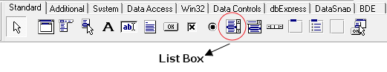
- Sebelum Running

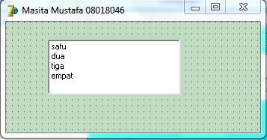

- Setelah Running

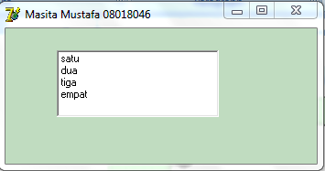

Penjelasan :
Komponen yang digunakan untuk membuat sebuah daftar pilihan, dimana hanya ada satu pilihan yang dapat dipilih. Untuk mencari dan kemudian memilih salah satu pilihan yang terdapat di dalam daftar dapat menggunakan batang penggulung.

